digitální digitální

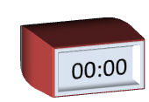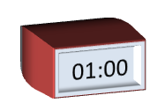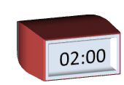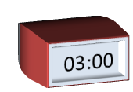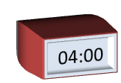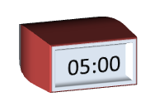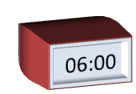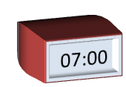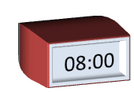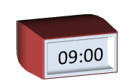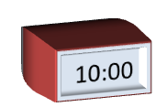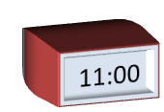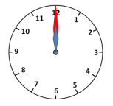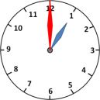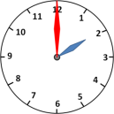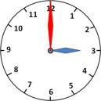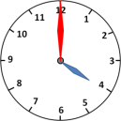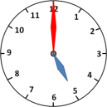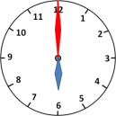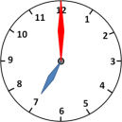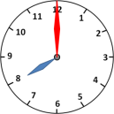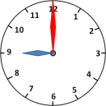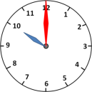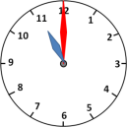

***Přiřaď správně čas, který ukazují digitální a analogové hodiny.***

analogové

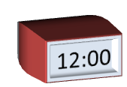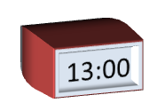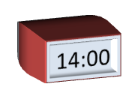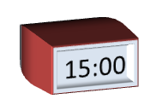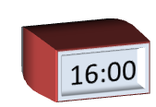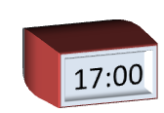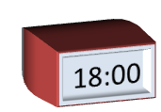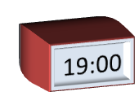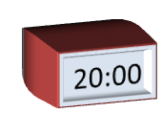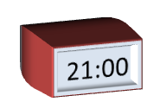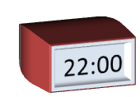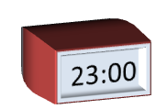

***Přiřaď správně čas, který ukazují digitální a analogové hodiny.***

***Do šedých rámečků doplň obě varianty času v digitální podobě, který ukazují analogové hodiny (00:00, 12:00).***



***Přiřaď správně čas, který ukazují hodiny.***

**DVĚ HODINY**

**ČTVRT NA TŘI**

**PŮL PÁTÉ**

**TŘI ČVTRTĚ NA OSM**

**DEVĚT HODIN**

**PŮL SEDMÉ**

**ČTVRT NA DESET**

**PŮL ŠESTÉ**

**ČTVRT NA JEDENÁCT**

**TŘI ČTVRTĚ NA TŘI**

**PŮLNOC**

**TŘI ČVRTĚ NA DVĚ**

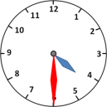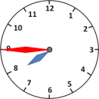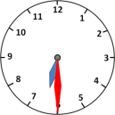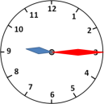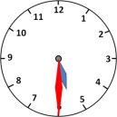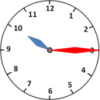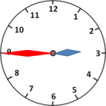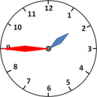

***Přiřaď správně čas, který odpovídá situaci.***



Budík mi zazvonil v sedm hodin ráno, já jsem si však ještě tři čtvrtě hodiny poležel. V kolik hodin jsem vstával?

Když jsme šli s kamarády ze školy, domluvili jsme se, že se sejdeme za čtvrt hodiny. Bylo právě půl druhé. V kolik hodin jsme se sešli?

Čekal jsem na vlak na vlakovém nádraží. Vlak měl přijet v deset hodin. Náhle výpravčí stanice zahlásil, že vlak bude mít čtvrt hodiny zpoždění. V kolik hodin přijel vlak?

Obvykle jezdím do školy autobusem ve tři čtvrtě na sedm. Mám ale ještě patnáct minut čas. Kolik je hodin?

K zubnímu lékaři jsem objednán na devět hodin a patnáct minut. Jsem tu čtvrt hodiny předem. Kolik je hodin?

Za dvě hodiny si pro mě přijde maminka do školy. Je právě dvanáct hodin. V kolik hodin přijde maminka?

Babička na nás volala, že večeře bude za půl hodiny. Na budíku byl čas: 17:30. V kolik hodin budeme večeřet?

O víkendu jsem vstal o dvě hodiny později než ve všední dny. V tyto dny vstávám v 7:15. V kolik hodin jsem vstával o víkendu?

***Přiřaď správně čas, který odpovídá situaci.***

